Alumno: Kevin Zamora Amela
Entornos de Desarrollo / Tarea 3: Pruebas Unitarias con Junit

1. Análisis de caja blanca (Método ingresar):

1.1. Creación de la clase CCuentaTest:
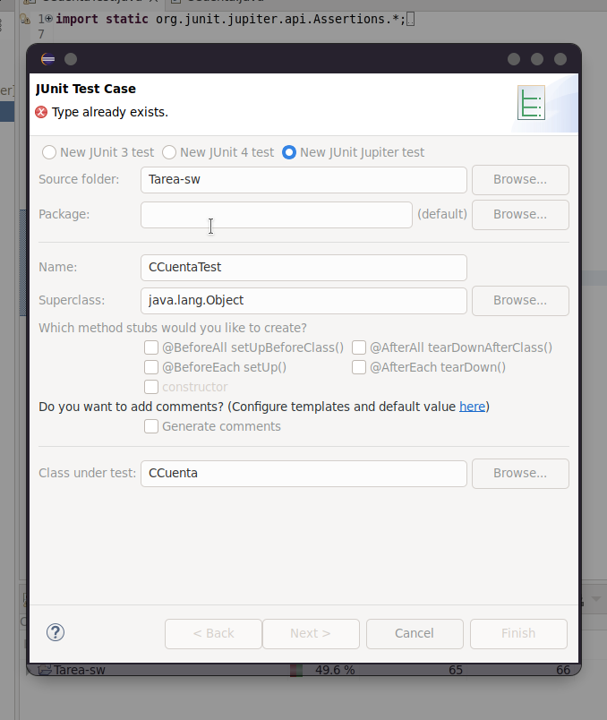
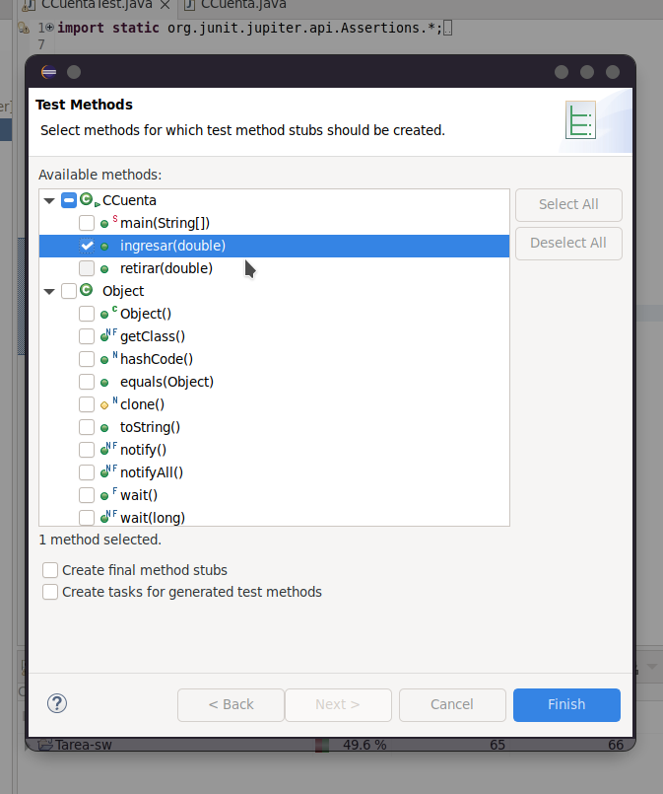

1.2. Código de partida:

import static org.junit.jupiter.api.Assertions.*;

import org.junit.jupiter.api.Test;

class CCuentaTest {

@Test
void testIngresar() {
fail("Not yet implemented");
}

}

1.3. Código y Ejecución:

import static org.junit.jupiter.api.Assertions.*;

import org.junit.jupiter.api.DisplayName;
import org.junit.jupiter.api.Test;
import org.junit.jupiter.params.ParameterizedTest;
import org.junit.jupiter.params.provider.CsvSource;

class CCuentaTest {
CCuenta miCuenta = new CCuenta();

// 1. Análisis de Caja Blanca - Método Ingresar
@ParameterizedTest
@CsvSource({"-10,1","-3,2","10,0"})
@DisplayName("Caja Blanca - Ingresar")
void testIngreso(double cant,int resul) {
assertEquals(resul,miCuenta.ingresar(cant));
}
}
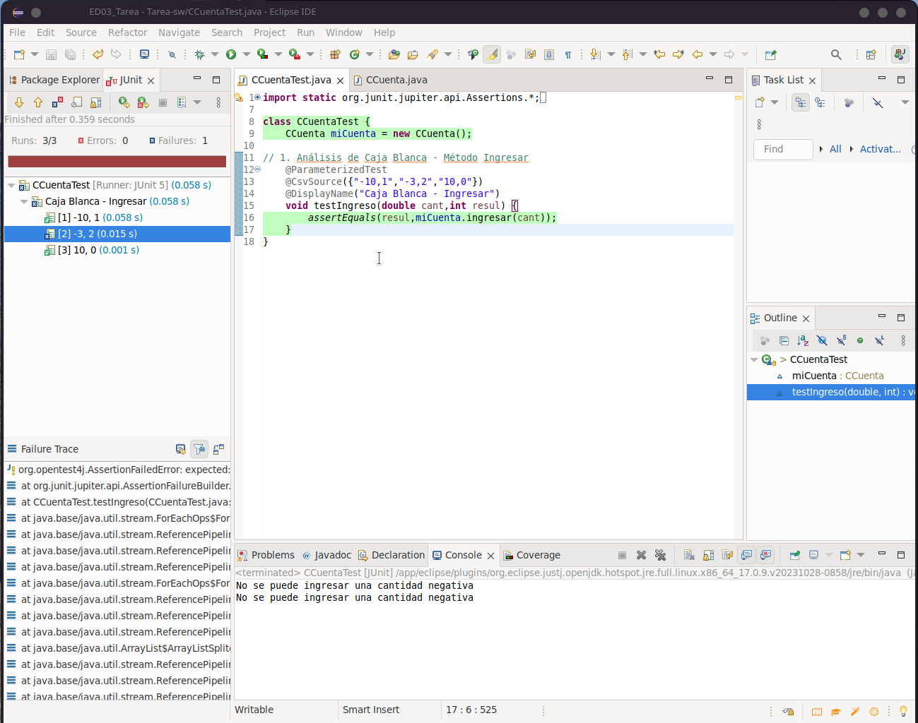

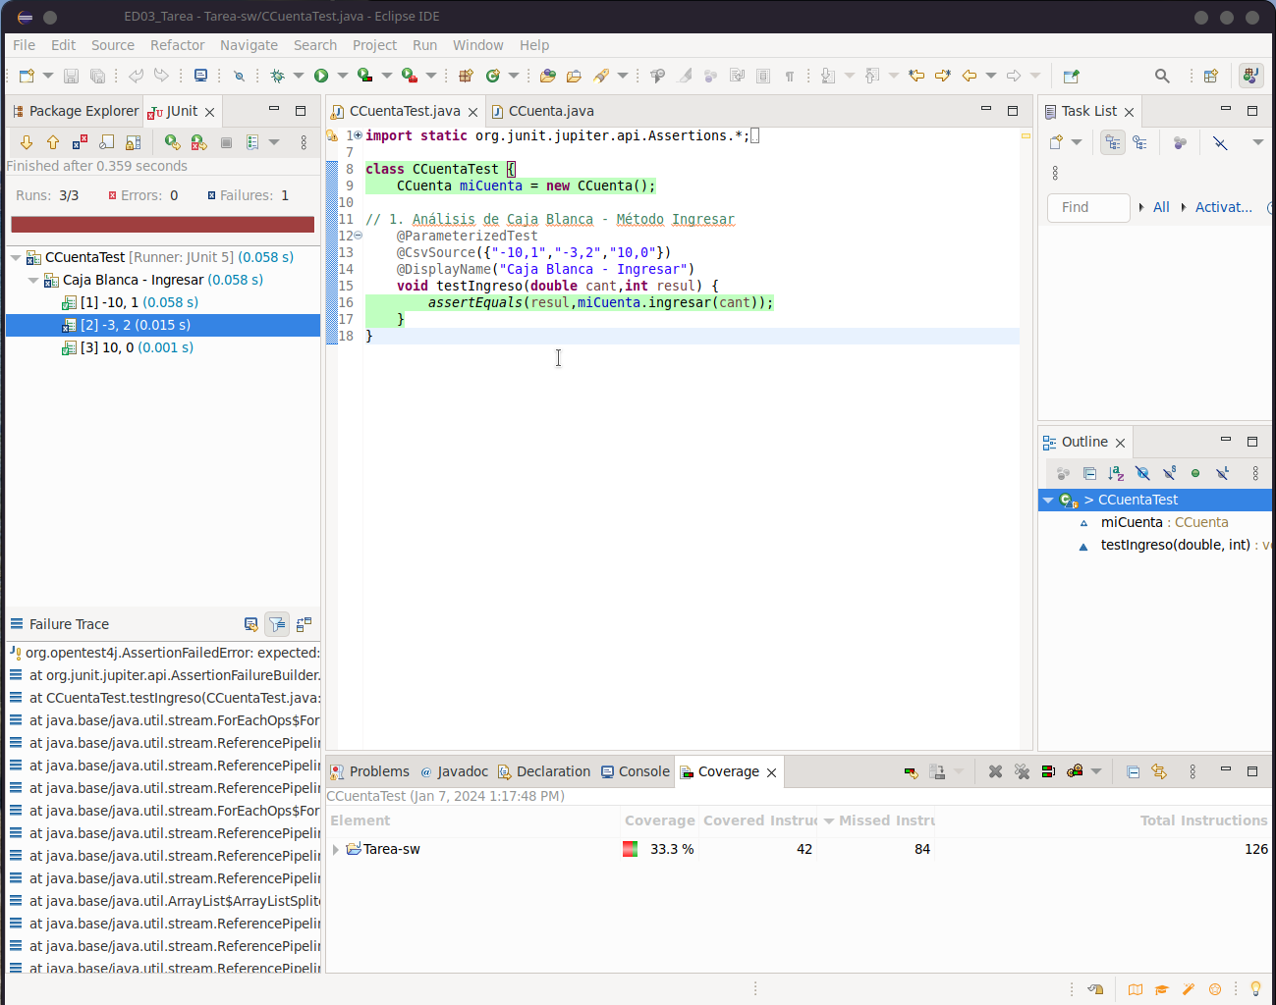

2. Análisis de caja negra (Método retirar):

2.1. Código orientativo (Emulación del código de caja blanca sobre la función requerida):

import static org.junit.jupiter.api.Assertions.*;

import org.junit.jupiter.api.DisplayName;
import org.junit.jupiter.api.Test;
import org.junit.jupiter.params.ParameterizedTest;
import org.junit.jupiter.params.provider.CsvSource;

class CCuentaTest {
CCuenta miCuenta = new CCuenta();

// 1. Análisis de Caja Blanca - Método Ingresar (Código del primer ejercicio)
@ParameterizedTest
@CsvSource({"-10,1","-3,2","10,0"})
@DisplayName("Caja Blanca - Ingresar")
void testIngreso(double cant,int resul) {
assertEquals(resul,miCuenta.ingresar(cant));
}

// 2. Análisis de Caja Blanca - Método Retirar
@ParameterizedTest
@CsvSource({"-10,1","-3,2","10,0"})
@DisplayName("Caja Negra - Retirar")
void testRetirar(double cant) {
miCuenta.retirar(cant);
}
}

2.2. Ejecución del código orientativo (para comprender así mejor su funcionamiento):

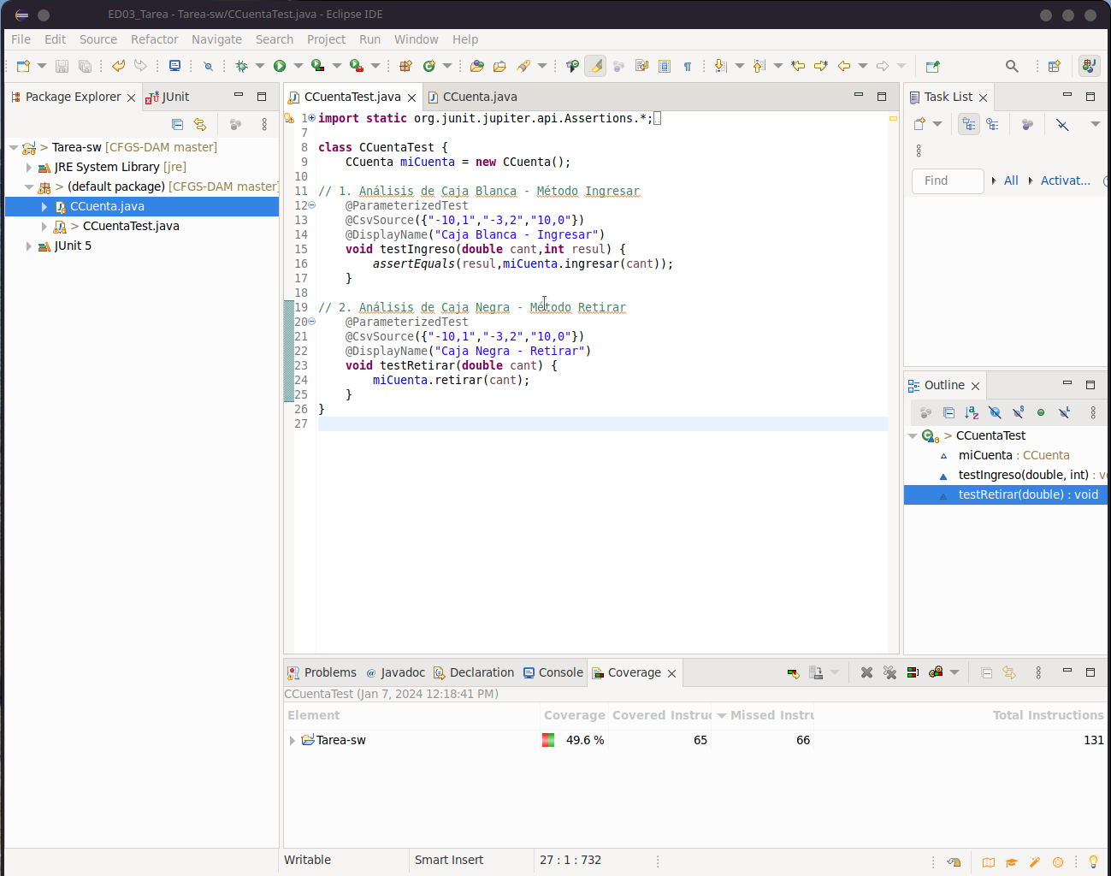
2.3. Análisis de caja negra:
2.3.1. Pasos de la prueba:
1. Abrimos/Ejecutamos la aplicación.
2. Introducimos la cantidad deseada.
3. Seleccionamos si queremos ‘ingresar’ o ‘retirar’ dinero.
4. El sistema ejecuta la/el función/método seleccionado y haciendo uso de la cantidad introducida, trata de realizar la función de dicho método y estando las pruebas unitarias en ejecución, pasa a verificar si la operación en cuestión se realiza o no con éxito, devolviéndonos en consecuencia un mensaje informativo, por pantalla/consola.
2.3.2. Resultado esperado:
En este caso, obviamos e ignoramos la posibilidad de que el usuario/a no tenga una cuenta. En su defecto: (Método de Ingreso) Si el importe introducido resulta correcto según los parámetros, se procederá a ingresar nuestro dinero, mostrándonos a su vez un mensaje de respuesta, cuando dicha operación ya haya sido realizada correctamente o no. Por otro lado: (Método de retirada) Si se quiere retirar dinero de nuestra cuenta, el sistema comprobará si tenemos suficiente saldo en esta como para extraer la cantidad introducida y acto seguido, nos comunicará una respuesta adecuada, en consecuencia.
2.3.3. Estado del caso de prueba: PASA (si se OBTIENE/INGRESA LA CANTIDAD DESEADA (si se superan todas las comprobaciones necesarias para realizar las tareas demandadas, actuando por parte de la entidad) / RECIBE EL CORRESPONDIENTE MENSAJE INFORMATIVO (en su defecto)).
2.3.4 Nombre del caso de prueba: PE: “ Verifique el ingreso/retirada de ‘efectivo’ en cuenta”.
2.3.5. Pasos de la prueba:
1. Abrimos/Ejecutamos la aplicación.
2. Introducimos la cantidad deseada.
3. Seleccionamos si queremos ‘ingresar’ o ‘retirar’ dinero.
4. El sistema ejecuta la/el función/método seleccionado y haciendo uso de la cantidad introducida, trata de realizar la función de dicho método y estando las pruebas unitarias en ejecución, pasa a verificar si la operación en cuestión se realiza o no con éxito, devolviéndonos en consecuencia un mensaje informativo, por pantalla/consola.
2.3.6. Resultado esperado: El intento de retirada de la cantidad introducida debería fallar y aparecer en consecuéncia el mensaje de error preestablecido en nuestro programa a considerar, al no disponer de suficiente saldo como para sacar ninguna cantidad de efectivo, debido a que nuestros parámetros mínimo, máximo y total presentan unos valores bastante pequeños.
2.3.7. Estado del caso de prueba: PASA (si se muestra el mensaje de error debido a la falta de saldo).

3. Crear la clase CcuentaTest:

Este paso ya ha sido realizado e ilustrado previamente durante la realización de la presente tarea, debiéndose principalmente al hecho de que para la realización y ejecución de los dos ejercicios previos, este procedimiento ya ha resultado necesario.

4. Generar puntos de ruptura:
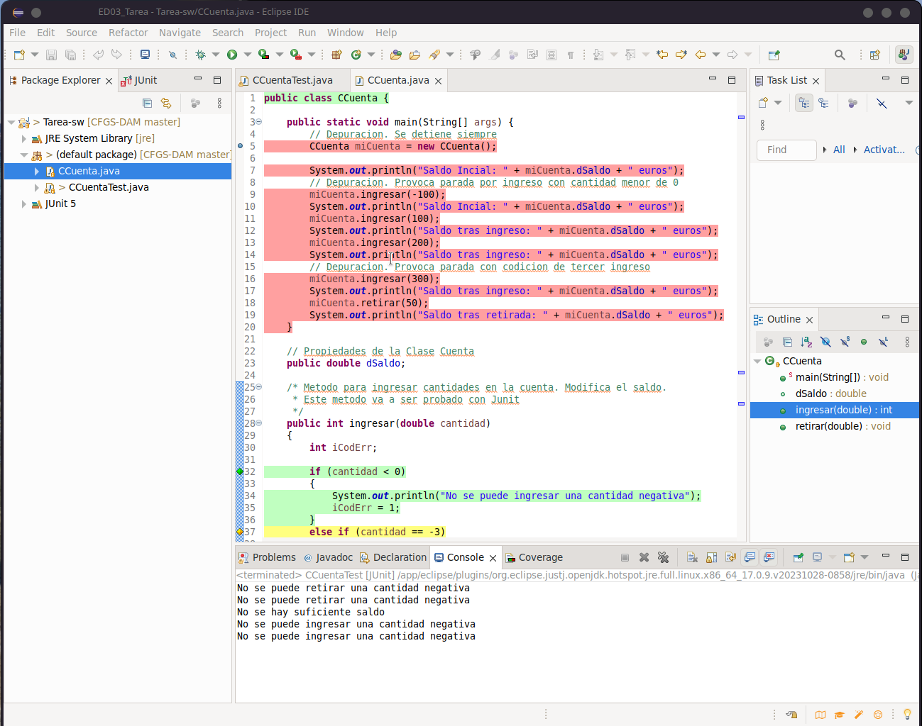
4.1. Capturas de pantalla:
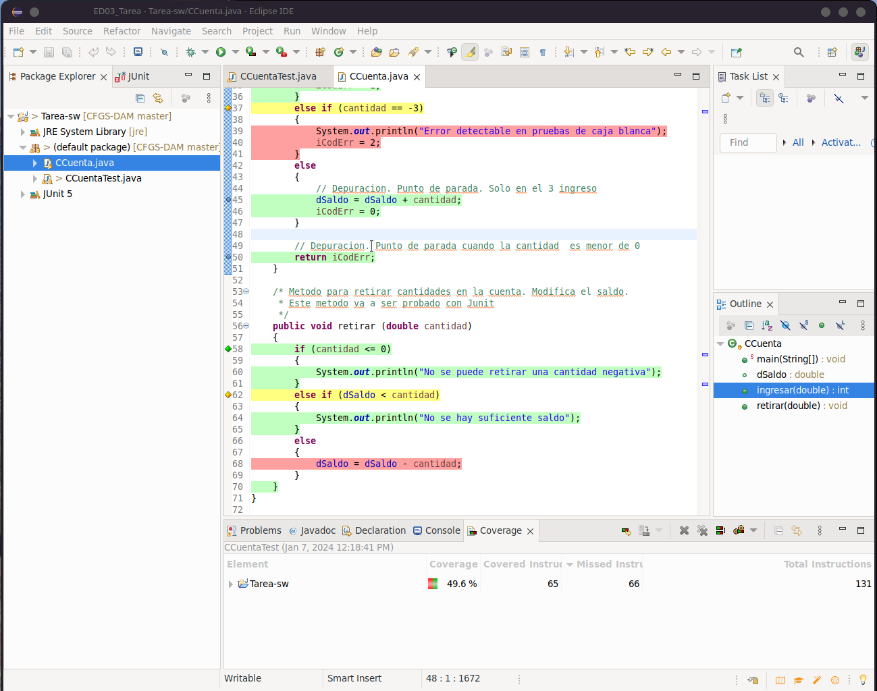

4.2. Exportación de puntos de ruptura:

<?xml version="1.0" encoding="UTF-8"?>
<breakpoints>
<breakpoint enabled="true" persistant="true" registered="true">
<resource path="/Tarea-sw/CCuenta.java" type="1"/>
<marker charStart="113" lineNumber="5" type="org.eclipse.jdt.debug.javaLineBreakpointMarker">
<attrib name="charStart" value="113"/>
<attrib name="org.eclipse.jdt.debug.core.suspendPolicy" value="2"/>
<attrib name="org.eclipse.jdt.debug.ui.JAVA_ELEMENT_HANDLE_ID" value="=Tarea-sw/&lt;{CCuenta.java[CCuenta"/>
<attrib name="charEnd" value="151"/>
<attrib name="org.eclipse.debug.core.enabled" value="true"/>
<attrib name="message" value="Line breakpoint:CCuenta [line: 5] - main(String[])"/>
<attrib name="org.eclipse.debug.core.id" value="org.eclipse.jdt.debug"/>
<attrib name="org.eclipse.jdt.debug.core.typeName" value="CCuenta"/>
<attrib name="workingset_name" value=""/>
<attrib name="workingset_id" value="org.eclipse.debug.ui.breakpointWorkingSet"/>
</marker>
</breakpoint>
<breakpoint enabled="true" persistant="true" registered="true">
<resource path="/Tarea-sw/CCuenta.java" type="1"/>
<marker charStart="1600" lineNumber="45" type="org.eclipse.jdt.debug.javaLineBreakpointMarker">
<attrib name="charStart" value="1600"/>
<attrib name="org.eclipse.jdt.debug.core.suspendPolicy" value="2"/>
<attrib name="org.eclipse.jdt.debug.ui.JAVA_ELEMENT_HANDLE_ID" value="=Tarea-sw/&lt;{CCuenta.java[CCuenta"/>
<attrib name="charEnd" value="1636"/>
<attrib name="org.eclipse.debug.core.enabled" value="true"/>
<attrib name="message" value="Line breakpoint:CCuenta [line: 45] - ingresar(double)"/>
<attrib name="org.eclipse.debug.core.id" value="org.eclipse.jdt.debug"/>
<attrib name="org.eclipse.jdt.debug.core.typeName" value="CCuenta"/>
<attrib name="workingset_name" value=""/>
<attrib name="workingset_id" value="org.eclipse.debug.ui.breakpointWorkingSet"/>
</marker>
</breakpoint>
<breakpoint enabled="true" persistant="true" registered="true">
<resource path="/Tarea-sw/CCuenta.java" type="1"/>
<marker charStart="1761" lineNumber="50" type="org.eclipse.jdt.debug.javaLineBreakpointMarker">
<attrib name="charStart" value="1761"/>
<attrib name="org.eclipse.jdt.debug.core.suspendPolicy" value="2"/>
<attrib name="org.eclipse.jdt.debug.ui.JAVA_ELEMENT_HANDLE_ID" value="=Tarea-sw/&lt;{CCuenta.java[CCuenta"/>
<attrib name="charEnd" value="1784"/>
<attrib name="org.eclipse.debug.core.enabled" value="true"/>
<attrib name="message" value="Line breakpoint:CCuenta [line: 50] - ingresar(double)"/>
<attrib name="org.eclipse.debug.core.id" value="org.eclipse.jdt.debug"/>
<attrib name="org.eclipse.jdt.debug.core.typeName" value="CCuenta"/>
<attrib name="workingset_name" value=""/>
<attrib name="workingset_id" value="org.eclipse.debug.ui.breakpointWorkingSet"/>
</marker>
</breakpoint>
</breakpoints>

4.3. Depuración:

Principales opciones durante la depuración (debug):
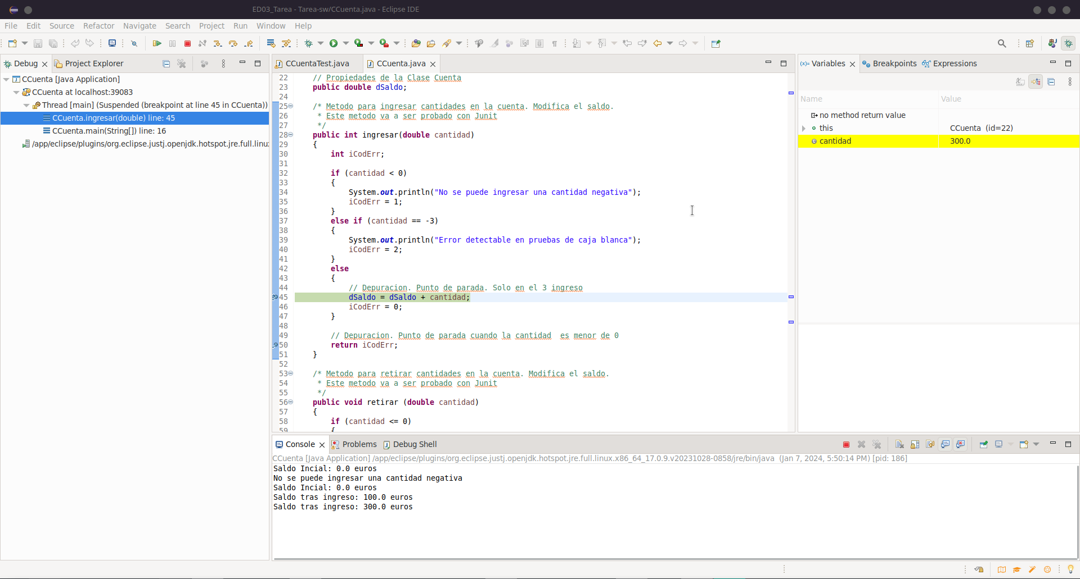
Botón de la derecha: Iniciar el proceso de depuración.
Opciones de la izquierda (Aparecen tras iniciar la ejecución):
Continuar, Pausa, Detención, Desconectar, Entrar, Saltar

Ejecución del proceso de depuración:
Durante el proceso de depuración, la ventana de nuestro IDE se encuentra dividida en una serie de secciones funcionales, las cuales son las siguientes:
- Como hemos visto en la captura anterior, en la ‘segunda barra de opciones’ nos aparecen todas las funciones disponibles durante esta forma de ejecutar y poner a prueba nuestra aplicación. En el interior de un cuadrado verde se encuentran las principales opciones básicas, para poder controlar la ejecución y movernos a través del programa en cuestión.
- En la sección ubicada a nuestra izquierda, encontramos el proceso o procesos en ejecución, así como también su estado: si se encuentra aún funcionando o si ya ha terminado y sobre qué puerto del sistema está ‘corriendo’, entre otros posibles datos de interés.
- En la sección central, se nos muestra el programa en cuestión, sobre el cual se nos irá mostrando el recorrido que va trazando dicho programa, durante su ejecución.
- En la sección derecha, en la pestaña seleccionada por defecto, nos van apareciendo los valores de cada variable y cómo estos van cambiando a lo largo de la ejecución. En la pestaña de su derecha, encontramos los diferentes puntos de ruptura/ interrupción que hemos definido, pudiendo activarlos y desactivarlos a nuestro antojo.
- En la sección inferior se nos muestran la consola, los errores y la consola de depuración, mediante las cuales podemos ir controlando cómo evoluciona nuestro programa, así como también, cuál resulta su respuesta en cada momento.
PD: Puede que me haya dejado alguna sección más que pueda resultar de interés, aunque las comentadas representan a las más usadas e ‘importantes’.
Anexo: Más capturas durante la ejecución:
